Міністерство освіти і науки України

Одеський національний політехнічний університет

Iнститут компьютерних систем

Кафедра компьютерних інтеллектуальних систем і мереж

Лабораторна робота №2

З дисципліни: “Організація баз данних”

По темi: “ Ознайомлення з роботою MySQL 8.0 Command Line Client”

Зробив

Ст. Веденьєв А.О.

Групи АМ-181

Перевiрили:

Головачова О.В.

Одеса 2020

**Мета:** Ознайомитися з роботою MySQL 8.0 Command Line Client. Спробувати виконати найпростiшi команди програми.

**Завдання:**

1. Запустити MySQL 8.0 Command Line Client.

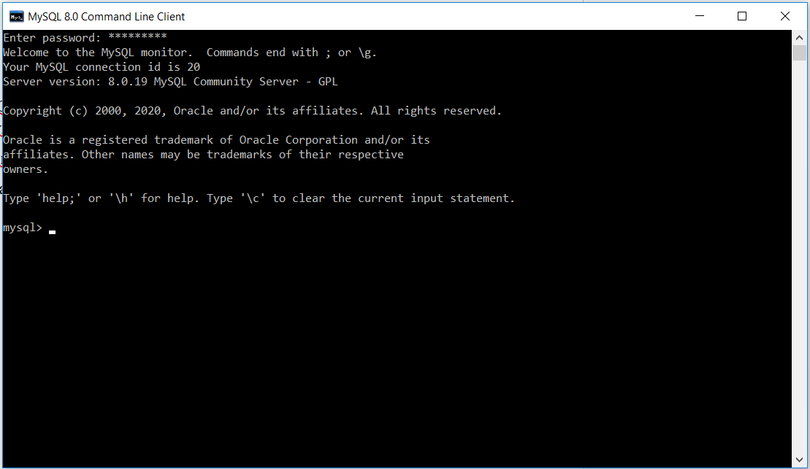

1. Переглянути, які бази даних є на сервері.

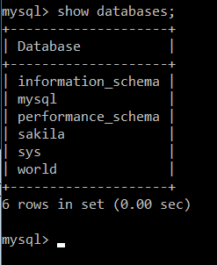

1. Пiдключитися до будь-якої бази даних з існуючих.



1. Переглянути список таблиць.

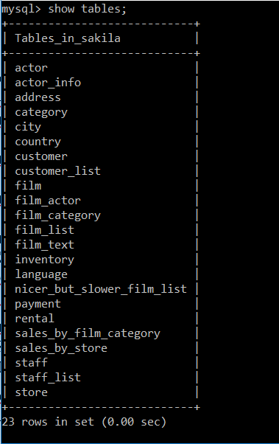

1. Переглянути структуру будь-якої таблиці.

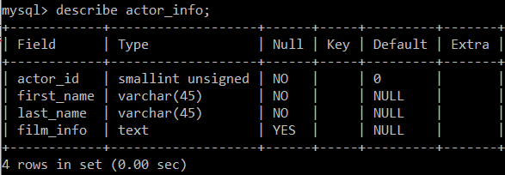

1. Створити базу даних Test.

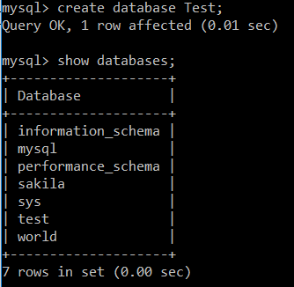

1. Пiдключитися до бази даних Test.



1. Скопіювати будь-яку, заповнену, таблицю в базу даних Test з ім'ям test1.

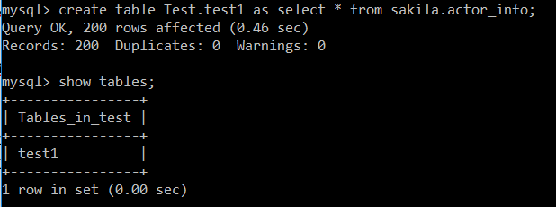

1. Перейменувати таблицю test1 в lab_work1.

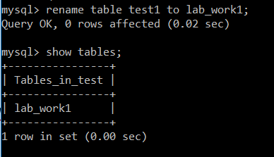

1. Скопіювати структуру таблиці lab_work1 з ім'ям test1.

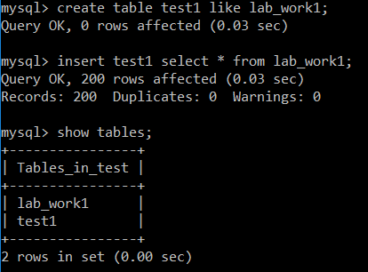

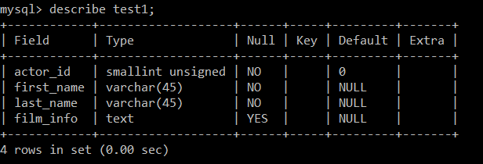

1. Видалити таблиці lab_work1, test1.

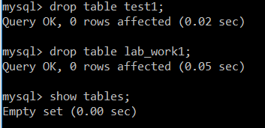

1. Видалити базу даних Test.

